Práce s pokladnami

Otevření pokladny
- Otevřete rozhraní pokladny (přes ikonu na ploše)
- Přihlaste se pomocí svého jména a hesla
- Ze seznamu pokladen vyberte pokladnu Knihovna_1 a klikněte na modré tlačítko „Otevřít pokladnu“
Pro běžnou práci vždy používejte pokladnu Knihovna_1

Ukončení práce s pokladnou v průběhu provozní doby
Při ukončení práce s pokladnou (dobití kreditu, uzávěrka apod.) je vždy nutné pokladnu opustit kliknutím na tlačítko „Opustit pokladnu“. V opačném případě ostatní s pokladnou nebudou moci pracovat.

"Výběr“ denních plateb za kopírovací kredit z „virtuální pokladny“
- Ze seznamu pokladen vyberte pokladnu knihovna_1 a klikněte na modré tlačítko „otevřít pokladnu“
- Ve spodní řadě tlačítek klikněte na tlačítko „Vybrat z pokladny“
- Ve vyskakovacím okně klikněte na odkaz „Vybrat vše“ – tím se do pole „částka“ automaticky doplní aktuální zůstatek pokladny (tento zůstatek se posléze zapíše do pokladní knihy knihovny).
- Do textového pole „Účel“ napište „Převod do pokladny knihovny“
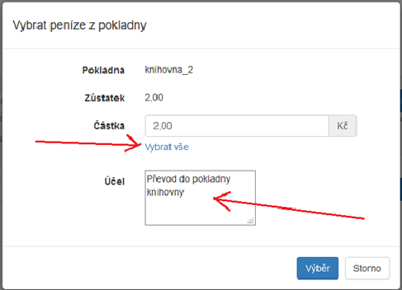

Přehled uzávěrek pokladny
- V rozhraní pro výběr pokladen klikněte na odkaz „Uzavření“ na šedé horní liště. Zobrazí se seznam všech uzávěrek.
- Seznam je možné filtrovat pomocí filtračního řádku. Lze filtrovat podle data uzávěrky, pokladny nebo osoby, která uzávěrku provedla. Výběr filtru je nutné potvrdit tlačítkem „Filtrovat“. Filtry je možné zrušit tlačítkem „Resetovat“. 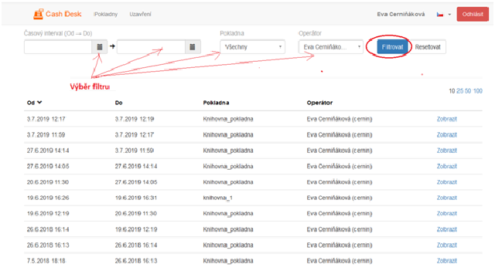
- Pokud kliknete na odkaz vpravo „Zobrazit“, otevře se stránka s detaily uzávěrky s výpisem platebních operací (dobití kreditu), které daná uzávěrka obsahuje s možností tisku.
- Kliknutím na odkaz ve sloupci „Popis operace“ se zobrazí pokladní doklad k dané operaci, který je možné vytisknout.
Zpět na: Tisk - práce s čipovým systémem a pokladnami

